NNGYK/19490-1/2024 iktatószámú felhívás 2. számú melléklete

- 1 lépés: Kérjük, hogy jelentkezzen be az ESZENY szakrendszerbe a felhasználói leírásban ismertetett módon Az ügyfelek a Központi Azonosítási Ügynök (KAÜ) segítségével jelentkezhetnek be a szakrendszerbe.
Felhasználói kézikönyv elérhetősége:
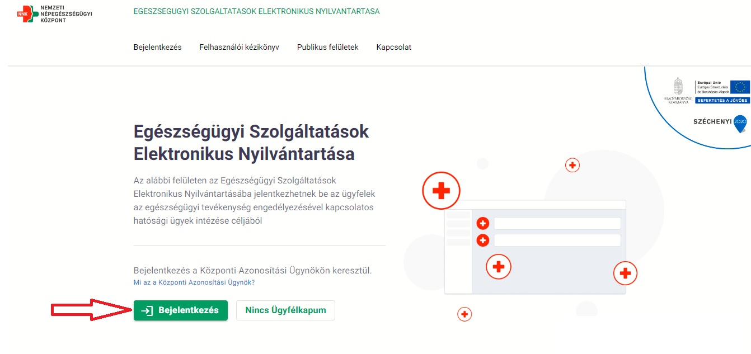
https://nnk.gov.hu/index.php/szakrendszerek/eszeny/eszeny-felhasznaloi-kezikonyv.html
1. kép: bejelentkező felület

- 2. lépés: Sikeres bejelentkezést követően a felhasználó a Képviselt kiválasztása felületre kerül. Amennyiben több egészségügyi szolgáltató képviseletére is van jogosultsága, válassza ki azt, akinek a nevében az adatszolgáltatást meg kívánja tenni.
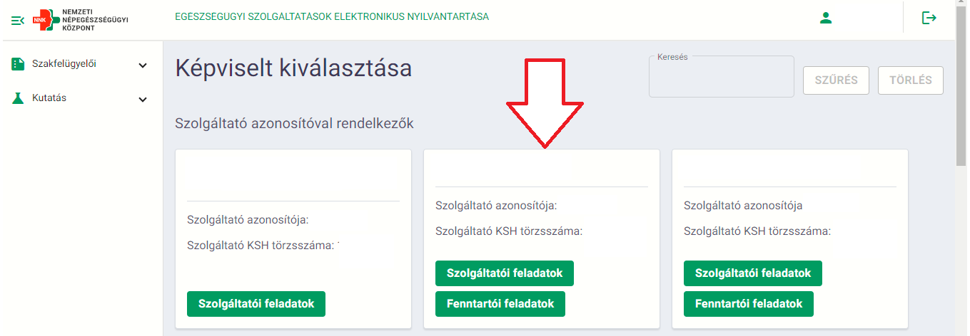
Válassza a Szolgáltatói feladatok-at.
2. kép: képviselet választás
- 3. lépés: a bal oldali menüsorban válassza ki a „Működési engedélyek” > „Hatályos engedélyek lehetőséget
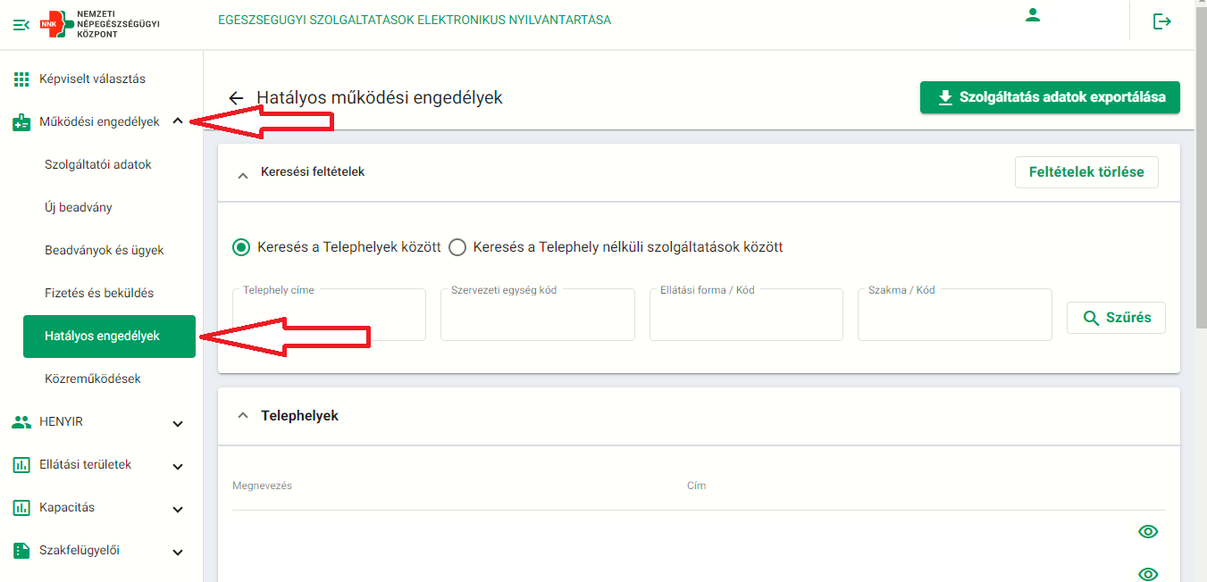
3. kép: hatályos engedélyek

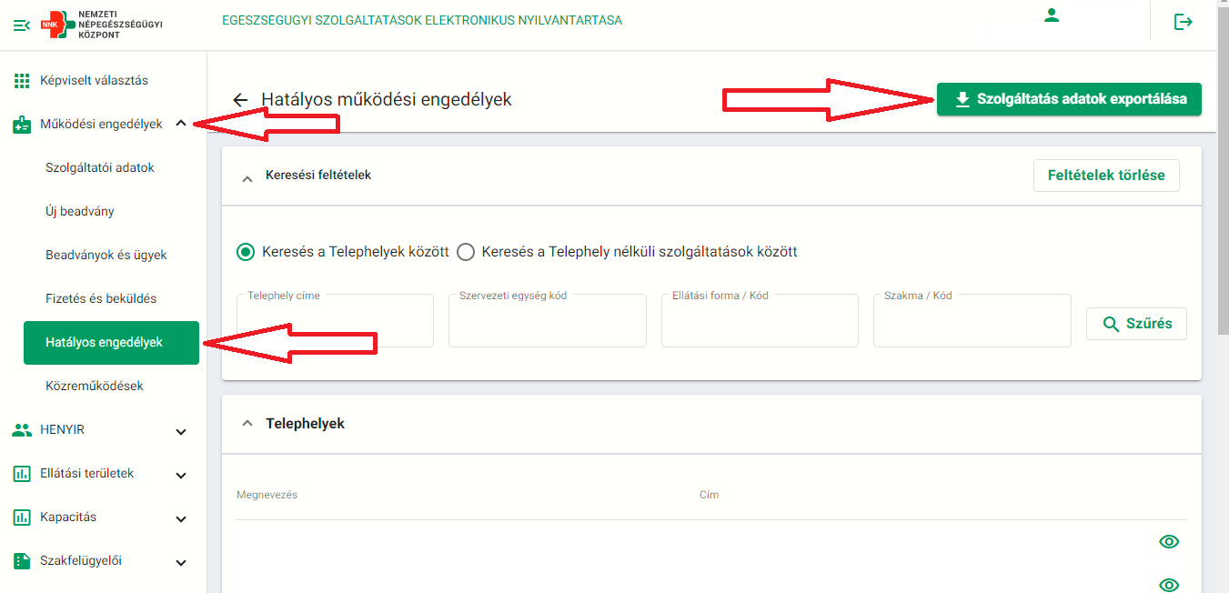
- 4. lépés: (opcionális) a jobb oldali „Szolgáltatói adatok exportálása” parancs alkalmazásával letöltheti a nyilvántartásban szereplő, élő engedélyeihez tartozó szervezeti egységeinek adatait. (Excel táblázat kerül előállításra a rendszer által, melyet lementhet a saját számítógépére.)
4. kép: szolgáltatói adatok exportálása

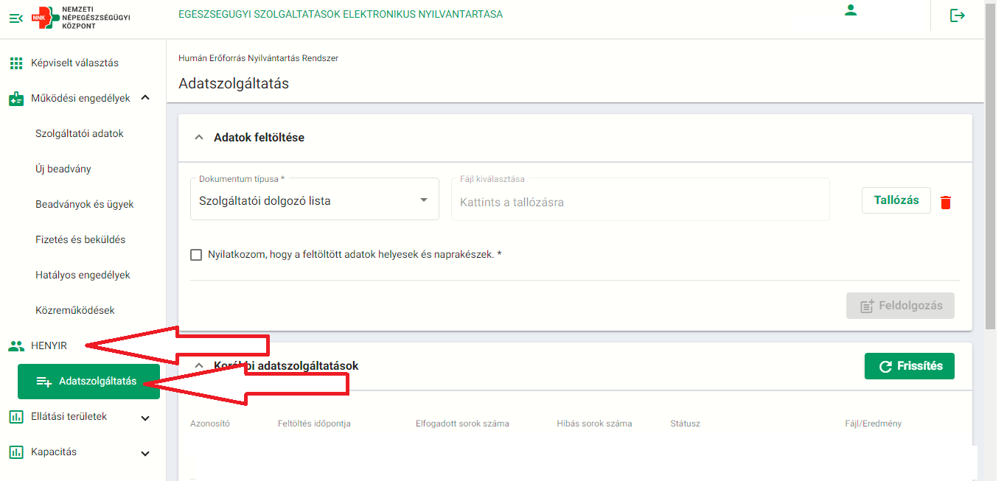
- 5. lépés: lépjen be a bal oldali menüsorban a „HENYIR” > „Adatszolgáltatás” menübe
5. kép: HENYIR adatszolgáltatás

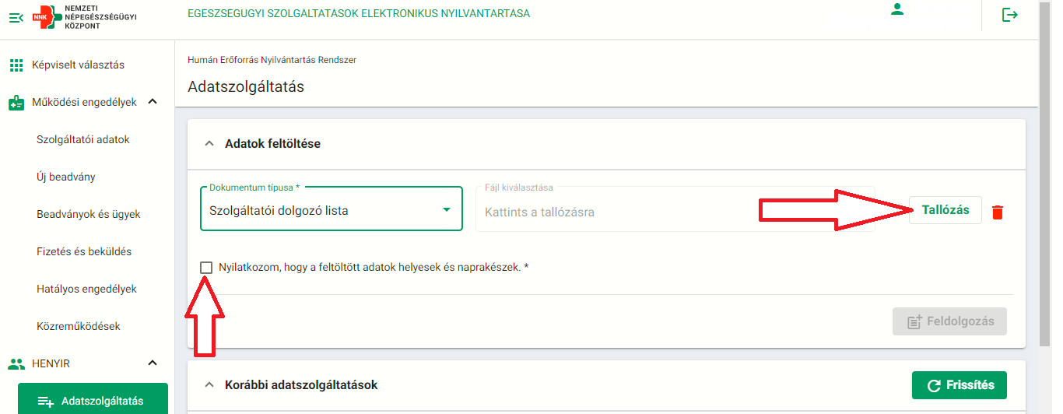
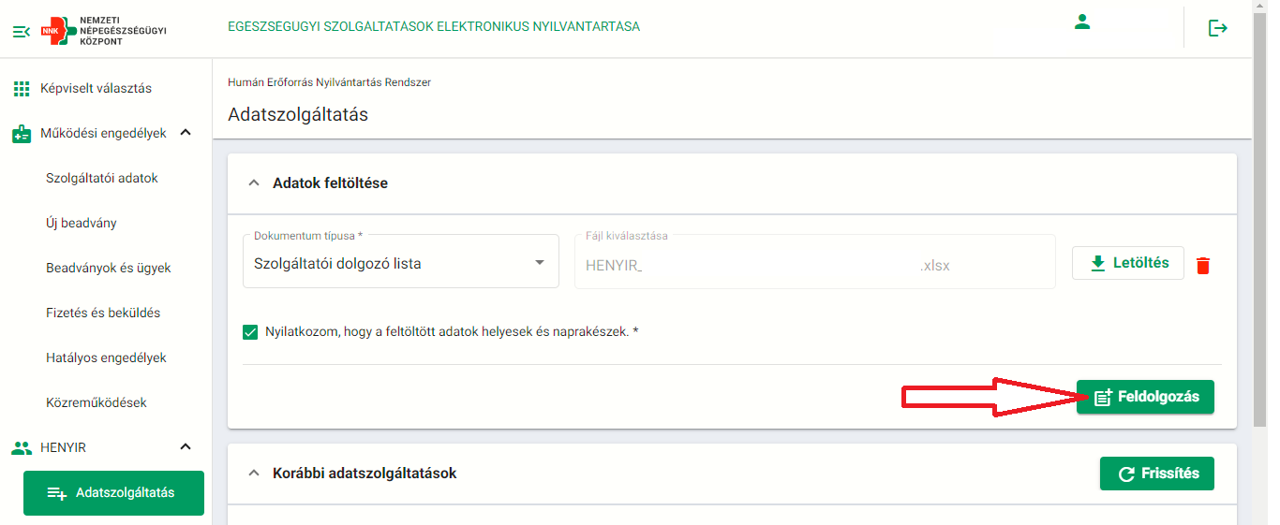
- 6. lépés: kérjük, töltse ki a mellékelten megküldött HENYIR Excel táblázatot (a táblázat Kitöltési útmutató munkafülön ismertetett módon) az összes érvényes működési engedéllyel rendelkező szervezeti egysége vonatkozásában az összes Ön által egészségügyi tevékenység körében foglalkoztatott személy adataival. Az így elkészített táblázatot kérjük, hogy a rendszeren keresztül töltse fel (tallózás gombbal tudja kiválasztani a gépéről, illetve adathordozójáról). Amennyiben téves állományt tallózott be, azt a „piros kuka” ikonnal tudja törölni. Kérjük, hogy ne felejtse el a nyilatkozatot érvényesíteni, mert addig inaktív marad a „Feldolgozás gomb”. Ha ezekkel kész van, kérjük, hogy a „Feldolgozás gomb” megnyomásával küldje be az állományt.
7. kép: HENYIR adatszolgáltatás

- Amennyiben a feltöltött és beküldött adatállomány megfelel a szabályoknak abban az esetben a „Korábbi adatszolgáltatások” részben a „Sikeres feldolgozás” üzenet jelenik meg.

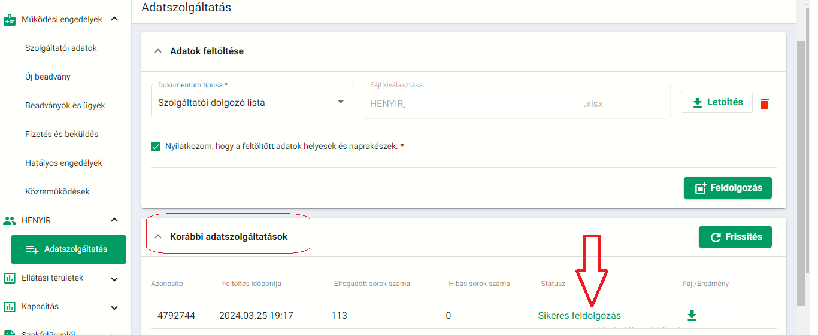
8. kép: sikeres adatfeldolgozás

- Amennyiben a feltöltött és beküldött adatállomány nem felel meg a szabályoknak abban az esetben a „Korábbi adatszolgáltatások” részben a „Sikertelen feldolgozás” üzenet jelenik meg. Itt a riport ikonra kattintva letöltheti a pontos hibalistát mely alapján korrigálhatja a hibás adatokat.

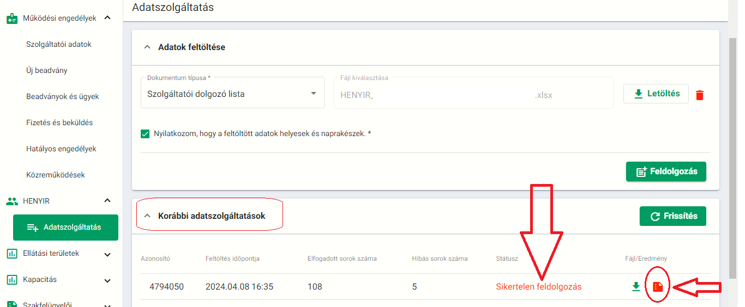
9. kép: sikertelen adatszolgáltatás

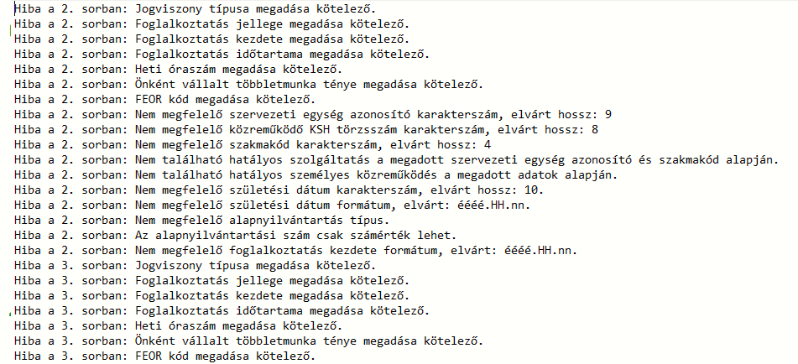
10 kép: hibalista

- 7. lépés: Amennyiben megtörtént a hibák kijavítása kérjük, a teljes állományt újból töltse fel a 6. pontban megadottak szerint.

